TÀI LIỆU TẬP HUẤN
HƯỚNG DẪN SỬ DỤNG THƯ ĐIỆN TỬ VÀ ACCOUNT
TRONG MẠNG LAN TRƯỜNG ĐẠI HỌC HÙNG VƯƠNG
(xxx@hvu.edu.vn)
YÊU CẦU:
- Máy tính có kết nối Internet.
- Có một trong các trình duyệt Web (Internet Explorer, Firefox,…)
I. SỬ DỤNG HỘP THƯ ĐIỆN TỬ (Có danh sách điạ chỉ hòm thư kèm theo)
1. Truy cập Webmail
Thực hiện các sau
- Bước 1: Mở trình duyệt Web (trong hướng dẫn này là Internet Explorer, các trình duyệt khác thì thực hiện tương tự):
Bằng một trong các cách:
+ Cách 1: Vào menu Start → Programs → Internet Explorer
+ Cách 2: Click đôi vào biểu tượng Internet Explorer tại màn hình Desktop
+ Cách 3: Click vào biểu tượng Internet Explorer dưới thanh Quick Launch
- Bước 2: Nhập (gõ) tại ô địa chỉ (Address): www.mail.hvu.edu.vn sau đó nhấn Enter hoặc chọn nút Go.
Màn hình mail sẽ hiện ra như sau:
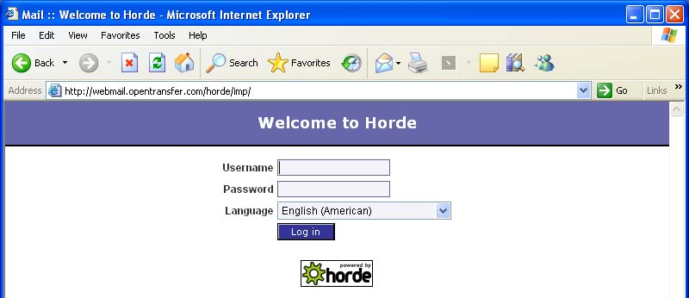
Bước 3: Nhập tên truy cập và mật khẩu:
+ Tên truy cập: là tên của hộp thư
ví dụ: tên hộp thư là trungkien112884@hvu.edu.vn
+ Mật khẩu: là mật khẩu của hộp thư, đối với mỗi hộp thư đều có 1 mật khẩu, mật khẩu ban đầu do hệ thống cung cấp, người dùng có thể đổi lại mật khẩu hộp thư của mình bằng cách đổi lại mật khẩu (theo hướng dẫn phần sau).
Sau khi nhập tên truy cập và mật khẩu, chọn Log in hoặc nhấn phím Enter giao diện mail sẽ hiện ra như sau:
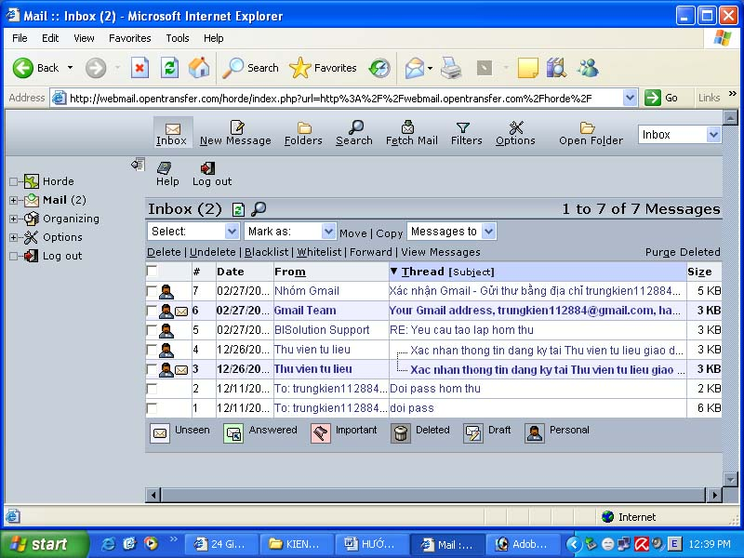
* Khung bên trái:
Là một menu dạng cây thư mục chứa tất cả các lệnh thiết lập và các mục chọn chính của hộp thư:
- Mục Horder:
- Mục Mail: Là mục lưu trữ các chức năng chính của hòm thư như tạo thư mới, hộp thư đến, hộp thư đi, các chế độ lọc thư...
- Mục Organnizing: là mục chứa các chứa năng như quản lý sổ địa chỉ, những ghi chép cá nhân...
- Mục Option: bao gồm các chức năng con như thiết lập sổ địa chỉ, các chế độ lọc thư, các thiết lập cho cho hộp thư.
- Mục Logout: để thoát khỏi hòm thư.
* Khung bên trên:
Là các biểu tượng thể hiện các chức năng chính sử dụng thường xuyên của hộp thư.
- Mục Inbox: Là hộp thư đến, cho biết số lượng thư đã gửi đến, khi chọn mục này thì khung giữa hiện ra tên, địa chỉ, tiêu đề nội dung,… hộp thư của người gửi đến.
- Mục New message: Tạo một bức thư mới
- Mục Folders: quản lý các thư mục mục của hòm thư, thư mục hộp thư đến, thư mục hộp thư đi... ngoải ra ta có thể tạo thư mục mới, đổi tên thư mục, download dư liệu trong thư mục, xóa thư mục... Mặc định có các thư mục sau:
+ Thư mục Inbox: Là thư mục chứa hộp thư đến.
+ Thư mục Drafts: Là thư mục lưu các nội dung thư đã soạn nhưng chưa hoàn chỉnh và không gởi đi.
+ Thư mục Sent-mail: Là hộp thư đi, sẽ lưu địa chỉ, nội dung thư đã gởi đi (chú ý là phải có xác lập cho mục này, nếu không sẽ không lưu).
+ Thư mục Spam: Các thư đã xóa, khi xóa thư thì địa chỉ và nội dung thư đã xóa sẽ chuyển sang mục này chứ chưa xóa hẳn khỏi mail. Nếu muốn xóa hẳn khỏi mail thì click phải chuột tại mục này và chọn Empty Deleted Items.
+ Thư mục Trash:
2. Tạo thư mới:
Sau khi đăng nhập, ta chọn New message để tạo 1 thư mới. Màn hình hiện ra như sau:
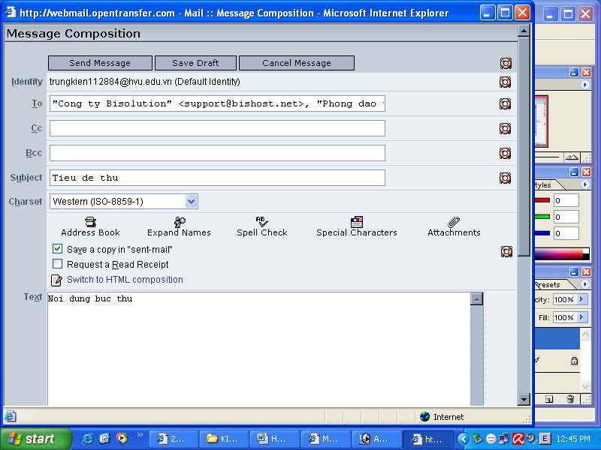

Néi dung bøc th­
+ Mục To…: nhập chính xác địa chỉ hộp thư người nhận (ví dụ: anhnk@hvu.edu.vn; trungkien112884@yahoo.com,…). Nếu muốn có thêm người nhận thì thêm vào các mục To…, Cc…, Bcc… tại các mục này. Tại mỗi mục nếu có nhiều người nhận thì mỗi địa chỉ cách nhau bởi dấu ( ; ).
+ Nhập nội dung tiêu đề (Subject) nếu muốn.
+ Nhập nội dung trả lời trong khung lớn phía dưới. (Có thể chọn kiểu chữ, kích thước chữ, định dạng,… gần giống Word nhưng chỉ có một vài định dạng cơ bản).
+ Kèm tập tin (Attachments): nếu muốn gởi kèm tập tin, sử dụng chức năng này. Thường dùng để gởi báo cáo, tài liệu, gởi hình ảnh,… cho người nhận. Nếu chỉ trao đổi thông tin thông thường thì không dùng chức năng này.
Phần kèm tài liệu là khó nhất trong sử dụng mail và tương đối quan trọng, sẽ hướng dẫn chi tiết riêng ở mục tiếp theo.
+ Xong chọn nút Send để gửi thư.
3. Kèm tập tin: (Attachments)
Để kèm tập tin, tại màn hình tạo thư mới, chọn mục Browse..
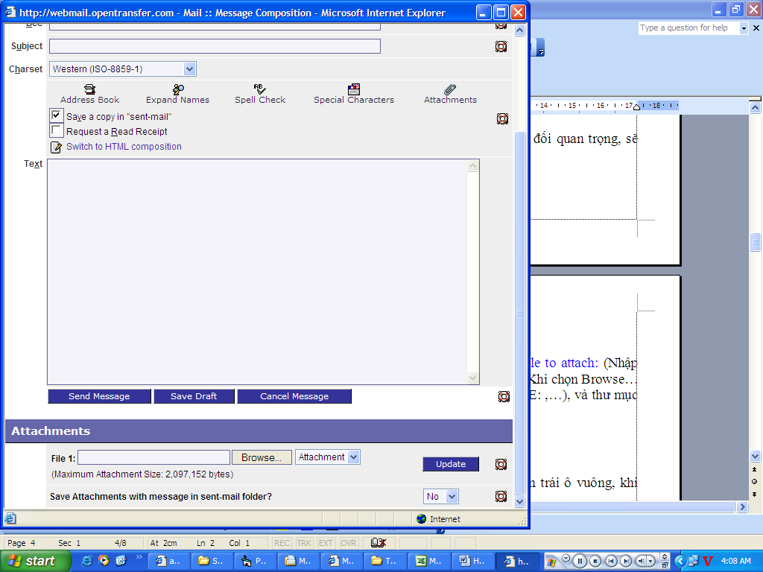
- Nhập đường dẫn tập tin kèm tại mục Choose a file to attach: (Nhập chính xác) hoặc Nhấn vào mục Browse… để chọn trực tiếp tập tin. Khi chọn Browse… màn hình lựa chọn hiện ra. Trong mục Look in: chọn ổ đĩa (C: D: E: ,…), và thư mục trong ổ đĩa, tên tập tin cần kèm.
+ Tiếp theo chọn Open
+ Sau đó chọn Update
+ Muốn kèm thêm tập tin khác thì thực hiện lại tiếp các bước trên.
+ Chọn tiếp nút Close để hoàn tất việc kèm tập tin.
Đến đây quay lại màn hình tạo thư mới tại mục Attach ta thấy có tên (các) tập tin đính kèm.
Phần này khó ở chỗ chọn tập tin, nên có thao tác nhiều lần tại mục Browse, chọn Ổ đĩa, thư mục, tập tin kèm tại mục Look in, … để quen với thao tác.
3. Xử lý thư đến
Sau khi đọc thư xong, có thể chúng ta sẽ xử lý: xóa (delete), trả lời thư (Reply), di chuyển hoặc sao chép thư đến mục khác (Move/Copy), chuyển thư tiếp (Forward), …
Sử dụng các lệnh bằng biểu tượng tương ứng để xử lý thư đến như: di chuyển, sao chép, xóa (Delete), trả lời (Reply), trả lời thư tất cả (Reply to All), chuyển thư tiếp (Forward),… đưa chuột đến từng biểu tượng thì sẽ hiện tên cụ thể từng biểu tượng bằng khung chữ có màu vàng. Khi xử lý thư thì trạng thái thư sẽ hiện biểu tượng tương ứng (trừ xóa).
- Xóa (Delete): sau khi đọc xong thư hoặc thư rác, nếu không muốn thư còn trong hộp thư đến (Inbox) thì thực hiện xóa thư bằng cách: nhấn phím Delete hoặc click chuột vào nút lệnh Delete ().
- Trả lời (Reply): chọn thư cần trả lời và click chuột vào nút lệnh Reply.
+ Khi Reply thì không cần và không quan tâm đến địa chỉ hộp thư người gởi đến (hay là địa chỉ gởi lại), nó có sẵn trong mục To… Nếu muốn có thêm người nhận thì thêm vào các mục To…, Cc…, Bcc… tại các mục này.
+ Sửa lại nội dung tiêu đề (Subject) nếu muốn. Mặc định nó sẽ giữ nguyên nội dung tiêu đề của người gửi đến đồng thời thêm vào chữ Re: cho biết đây là nội dung tiêu đề trả lời.
+ Nhập nội dung trả lời trong khung lớn phía.
+ Xóa nội dung đã gửi đến phía dưới nếu cần. Mặc định nó sẽ giữ nguyên địa chỉ (From), ngày giờ gửi (Sent), địa chỉ gởi (To), nội dung tiêu đề (Subject) và nội dung của người gửi đến.
+ Kèm tập tin (Attachments) nếu có.
+ Xong chọn nút Send để gửi thư trả lời.
- Chuyển tiếp thư (Forward): cơ bản giống trả lời thư nhưng chúng ta cần nhập địa chỉ người nhận vào tại mục To…, Cc…, Bcc… giống như tạo thư mới.
- Nhận tập tin đính kèm: Khi hộp thư đến có tập tin đính kèm, ta thấy có biểu tượng attach (kẹp giấy). Trong khung bên phải (khung thể hiện nội dung), tại mục Attachments có (các) tập tin kèm theo. Click chuột vào tập tin kèm, màn hình hiện ra như sau:
- Chọn Open để mở tập tin cần xem.
- Chọn Save để lưu tập tin, khi chọn Save, màn hình Save As hiện ra:
+ Mục Save in: Chọn ổ đĩa, thư mục lưu tập tin.
+ Mục File name: tên tập tin cần lưu. Mặc định là tên tập tin có sẵn và hiện tại mục này, muốn đổi tên khác thì đặt lại tên bằng cách gõ tên mới trong mục này.
+ Chọn nút Save để tiến hành lưu.
Các phần khác tự tìm hiểu thêm.
4. Đổi mật khẩu truy cập hòm thư
Đây cũng là phần không kém quan trọng, chúng ta nên đổi mật khẩu thường xuyên hoặc định kỳ để tránh việc bị lấy cắp mật khẩu và chiếm quyền sử dụng hộp thư hoặc đổi mật khẩu để sử dụng sau khi được cấp hộp thư vì mật khẩu ban đầu tương đối đơn giản.
Cách thực hiện như sau:
Bước 1: truy cập địa chỉ http://support.bishost.net
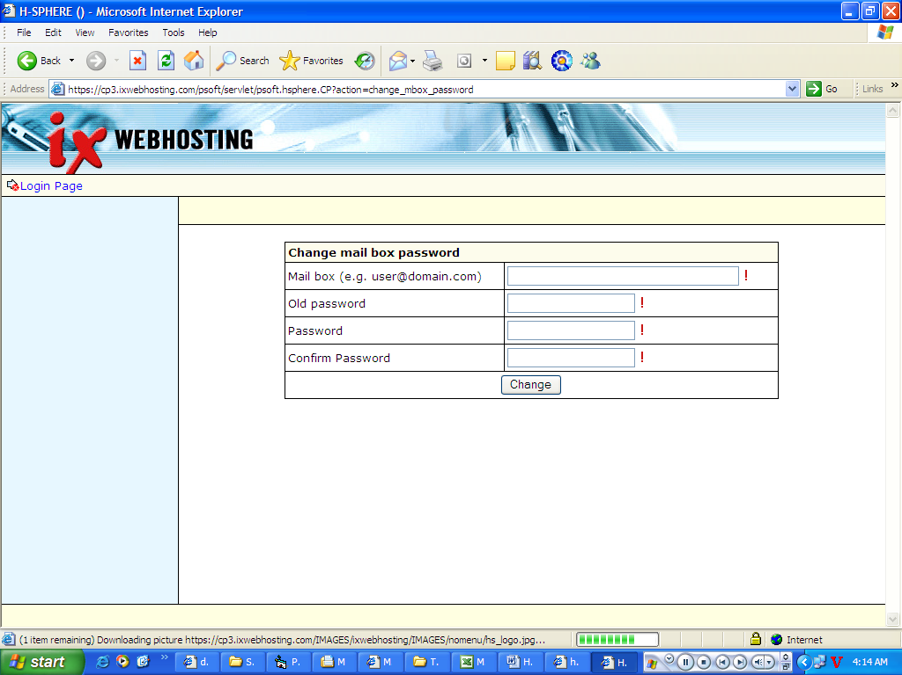
Bước 2: Nhập đầy đủ thông tin
- Mail box: nhập tên truy cập: trungkien112884@hvu.edu.vn
- Old password: nhập mật khẩu cũ
- Password: nhập mật khẩu mới
- Confirm password: xác nhận lại mật khẩu, phải giống với New password.
- Xong chọn Change để thay đổi mật khẩu,
Chú ý: Việc thay đổi mật khẩu phải nhớ, nên có ghi chép lại, nếu không sẽ không thể đăng nhập và mở hộp thư được.
Trường hợp không mở được hộp thư, có nhiều nguyên nhân nhưng nếu là nguyên nhân quên hay bị mất mật khẩu, liên hệ với quản trị hệ thống thư điện tử để được cấp lại mật khẩu.

